

Inserir Cliente - Aba Pessoa
Para acessar as abas, clique nos links abaixo:
- Inserir Cliente - Aba Nome e Tipo
- Inserir Cliente - Aba Pessoa
- Inserir Cliente - Aba Endereço
- Inserir Cliente - Aba Telefone
As telas do tipo aba têm um comportamento padrão. Clique em Funcionamento das Telas do Tipo Aba para obter uma explicação mais detalhada. Esta opção do sistema permite a inserção de um cliente na base de dados.

Aba Pessoa

Observação
Informamos que os dados exibidos nas telas a seguir são fictícios, e não retratam informações de clientes.

Pessoa Física
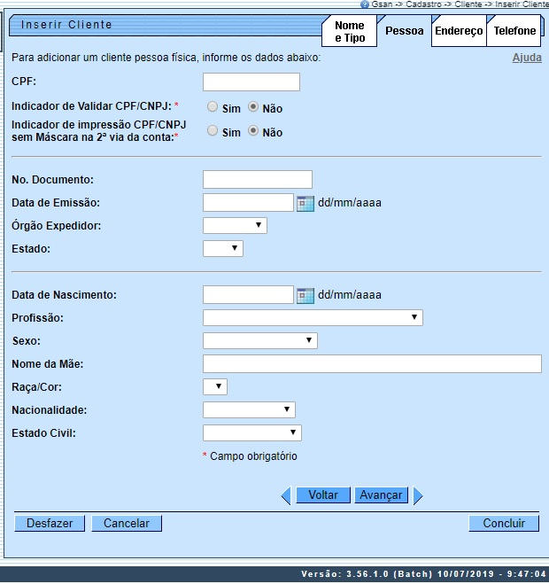
Acima, preencha obrigatoriamente os campos: Indicador de Validar CPF/CNPJ, No. Documento, Data de Emissão, Órgão Expedidor, Estado, Data de Nascimento, Sexo, Raça/Cor e Nome da Mãe. Para detalhes sobre o preenchimento dos campos clique AQUI.
Atenção: o campo No. Documento é visualizado pela DESO. Ele permite caracteres alfanuméricos, que possibilitam a inserção de número de passaporte (para estrangeiros) no lugar do número da identidade. Para as demais empresas, o campo é substituído pelo RG.
Já o campo Indicador de impressão CPF/CNPJ sem Máscara na 2ª via da conta é visualizado para todas as empresas e seu preenchimento é obrigatório. Marcar SIM neste campo, significa dizer que, para o cliente que está sendo inserido, a impressão do CPF/CNPJ na conta será visualizada completa; se for marcado NÃO a visualização do CPF/CNPJ é feita com máscara. Exemplo: 663-XXX-XXX-63. No caso de o cliente ser Pessoa Jurídica, o procedimento é semelhante, conforme exemplo AQUI.
Atenção: para marcar a opção SIM, é necessário possuir permissão especial. Caso contrário, o campo Indicador de impressão CPF/CNPJ sem Máscara na 2ª via da conta fica desabilitado.

Pessoa Física - MANAM
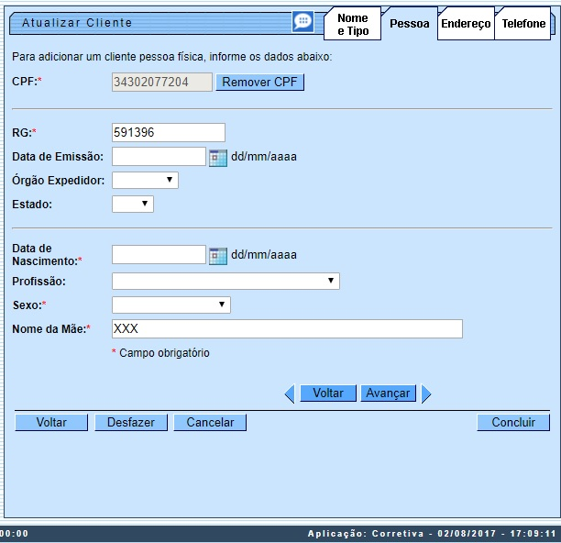
Acima, temos um exemplo da tela de Inserir Cliente, aba Pessoa Física da MANAM. Note que no caso, temos dois campos a menos, e a visualização do botão . Também para a MANAM, é obrigatório informar os campos CPF, Nome do Usuário (na aba Inserir Cliente - Aba Nome e Tipo), Nome da Mãe e Data de Nascimento.

Pessoa Jurídica
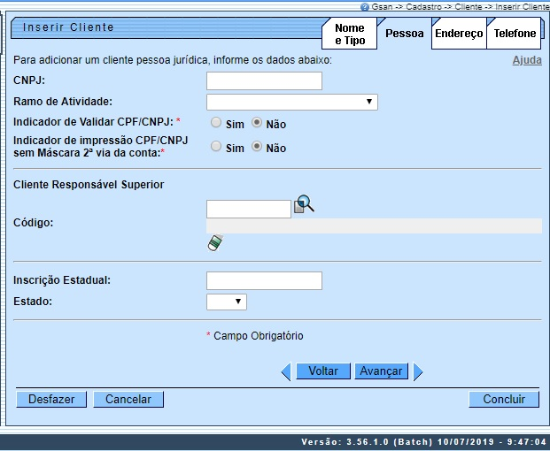

Acima, preencha obrigatoriamente os campos assinalados com um asterisco vermelho. Para detalhes sobre o preenchimento dos campos clique AQUI.

Pessoa Jurídica - MANAM
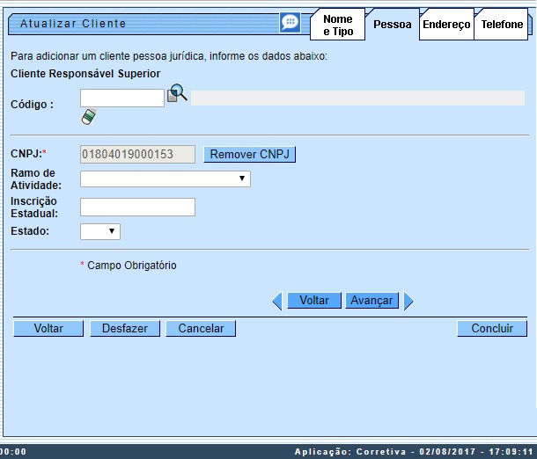
Acima, temos um exemplo da tela de Inserir Cliente, aba Pessoa Jurídica da MANAM. Note que no caso, temos um campo a menos, e a visualização do botão . Também para a MANAM, é obrigatório informar o campo CNPJ.

Preenchimento dos campos
A aba Pessoa tem uma característica diferente das demais abas. Ela terá uma formatação diferente, dependendo do tipo do cliente. Em função do tipo do cliente informado na aba anterior (Nome e Tipo), é que o sistema irá formatar a aba Pessoa, entre as opções: Pessoa Jurídica ou Pessoa Física.
Na funcionalidade Inserir Cliente, ao clicar no botão Avançar da aba Pessoa além das críticas já realizadas pela funcionalidade Inserir Cliente, caso o parâmetro Consulta CPF/CNPJ na Receita Federal seja igual a SIM: Efetuar uma chamada a URL.
Para utilização do web-service, é necessário que o usuário possua um operador cadastrado no sistema, com permissão de acesso ao web-service e senha específica. Para cada consulta no WebService, é necessário enviar o login e senha do Cliente, assim como um identificador do cliente. Para acesso aos dados do Cliente:
- Identificador único do Cliente: Identificador único fornecido à Compesa;
- Login: Login fornecido à Compesa;
- Senha: Senha fornecida à Compesa;
- Parâmetros: Parâmetros utilizados para realizar a pesquisa. Caso deseja pesquisar por pessoa física, será preciso passar o idConsulta - RFPF_IMG e o CPF. Caso seja pessoa jurídica, será o idConsulta - RFPJ_IMG e o CNPJ.
- Atenção: caso o indicador para aceitar CPF já cadastrado para outro cliente esteja igual a 2, o sistema permite cadastrar o mesmo CPF para mais de um cliente. Caso contrário, o sistema acusa a duplicidade e retorna para o passo correspondente no fluxo principal.
- Atenção: caso o indicador para aceitar CNPJ já cadastrado para outro cliente esteja igual a 2, o sistema permite cadastrar o mesmo CNPJ para mais de um cliente. Caso contrário, o sistema acusa a duplicidade e retorna para o passo correspondente no fluxo principal.
Para cada consulta solicitada é retornado as seguintes informações especificadas na tabela abaixo:
- Identificador da consulta;
- Código da Mensagem de retorno;
- Descrição da Mensagem de retorno;
- Id de Log da consulta;
- Tem valor '0' se a consulta foi relizada na cache do Gateway ou '1', caso a consulta tenha sido feita ao Bureau externo;
- Data da realização da consulta.
Para realizar uma consulta no log do Webservice Gateway:
- Identificador único do Cliente: Identificador único fornecido à Compesa;
- Login: Login fornecido à Compesa;
- Senha: Senha fornecida à Compesa.
O serviço recebe como entrada além dos parâmetros de autenticação, os identificadores das consultas que se deseja recuperar. Caso o módulo retorne o código de mensagem 0100 - Consulta Realizada com Sucesso, deve consultar as informações no log para verificar se o NOME retornado difere do NOME informado na primeira tela da Inclusão/Manter.
Antes de qualquer consulta ao WebService no Inserir/Manter Cliente, será necessário realizar uma consulta para verificar se já existem os dados relacionados ao CPF/CNPJ digitado. Com isso será evitado uma consulta desnecessária ao WebService da forma que é feita no GSAN.

Preenchimento dos campos Aba Pessoa Jurídica
Se for um cliente do tipo Pessoa Jurídica a tela será formatada com os campos relacionados abaixo:
Campo | Orientações de Preenchimento
Cliente Responsável Superior | Informe o código de um cliente do tipo pessoa jurídica, existente na base de dados, e tecle Enter, ou clique no botão Pesquisar , que fica ao lado do campo. Neste caso será apresentada uma tela de popup, onde será possível efetuar a pesquisa dos clientes responsáveis.  Após a informação do código de um cliente existente, ou da seleção de um cliente na tela de pesquisa, o sistema apresentará o nome do cliente no campo correspondente.  Para obter ajuda sobre a funcionalidade Pesquisar Responsável, clique aqui.
CNPJ | Informe o número do CNPJ do cliente. O sistema irá verificar se o número é válido. Caso o indicador para aceitar CNPJ já cadastrado para outro cliente esteja igual a 2, o sistema permite cadastrar o mesmo CNPJ para mais de um cliente. Caso contrário, o sistema acusa a duplicidade e retorna para o passo correspondente no fluxo principal. Campo pode ser opcional, dependendo da parametrização da empresa.
Ramo de Atividade | Selecione, na lista apresentada, o ramo da atividade do cliente que você está inserindo.
Atividade Econômica | Informe a atividade econômica do tipo de pessoa jurídica existente na base de dados, e tecle Enter, ou clique em , que fica ao lado do campo. Neste caso será apresentada uma tela de popup onde será possível efetuar a pesquisa.
Inscrição Estadual | Informe a inscrição estadual do cliente, com até 14 dígitos.
Estado | Selecione, na lista apresentada, o Estado do cliente que você está inserindo. Campo obrigatório, caso a Inscrição Estadual seja informada.
Indicador de impressão CPF/CNPJ sem Máscara na 2ª via da conta | Campo obrigatório. Define se o CPF/CNPJ do cliente será visualizado em conta de maneira completa, ou se protegido por uma máscara. Exemplo: 663-XXX-XXX-63.

Preenchimento dos campos Aba Pessoa Física
Se for um cliente do tipo Pessoa Física a tela será formatada com os campos relacionados abaixo:
Campo | Orientação para Preenchimento
CPF | Campo obrigatório. Informe o número do CPF do cliente. O sistema irá verificar se o número é válido. Caso o indicador para aceitar CPF já cadastrado para outro cliente esteja igual a 2, o sistema permite cadastrar o mesmo CPF para mais de um cliente. Caso contrário, o sistema acusa a duplicidade e retorna para o passo correspondente no fluxo principal. Campo pode ser opcional, dependendo da parametrização da empresa.
No. Documento ou RG | Campo obrigatório. Este campo é composto pelos campos relacionados abaixo. Ao informar um dos campos que compõem o RG, os demais, obrigatoriamente, deverão ser informados.  Número do RG: Informe o número do RG do cliente. O sistema irá verificar se o número informado é válido.  Data de Emissão: Informe a data de emissão do RG, ou clique no botão do calendário , para selecionar a data a partir do calendário. Ao digitar a data não é necessário informar as barras, pois o sistema as coloca automaticamente. A data de emissão do RG não pode ser superior à data corrente, nem inferior à data de nascimento, caso este campo tenha sido informado.  Clique em Pesquisar Data - Calendário para obter a ajuda da tela do calendário, que é acionada ao se clicar no campo correspondente.  Órgão Expedidor: Selecione o órgão expedidor do RG, entre as opções apresentadas na lista associada ao campo.  Estado: Selecione estado da federação que emitiu o RG, entre as opções apresentadas na lista associada ao campo.  No caso da DESO, o campo é substituído pelo No. Documento, que permite caracteres alfanuméricos, possibilitando a inserção de número de passaporte, para estrangeiros, em vez do número da identidade. Campo pode ser opcional, dependendo da parametrização da empresa.
Data de Nascimento | Campo obrigatório. Informe a data de nascimento do cliente, ou clique no botão do calendário , para selecionar a data a partir do calendário.  Ao digitar a data não é necessário informar as barras, pois o sistema as coloca automaticamente. Clique em Pesquisar Data - Calendário para obter a ajuda da tela do calendário, que é acionada ao se clicar no campo correspondente.
Profissão | Selecione a profissão, entre as profissões apresentadas na lista.
Sexo | Campo obrigatório. Selecione o sexo do cliente entre as opções apresentadas na lista associada ao campo.
Nome da Mãe | Campo obrigatório. Informe por extenso o nome da mãe do cliente. Campo pode ser opcional, dependendo da parametrização da empresa.
Raça/Cor | Campo visualizado conforme parametrização da empresa. Selecione a raça/cor do cliente, entre as opções disponíveis na lista.
Nacionalidade | Selecione a nacionalidade do cliente, entre as opções disponíveis na lista.
Estado Civil | Selecione o estado civil do cliente, entre as opções disponíveis na lista.
Indicador de impressão CPF/CNPJ sem Máscara na 2ª via da conta | Campo obrigatório. Define se o CPF/CNPJ do cliente será visualizado em conta de maneira completa, ou se protegido por uma máscara. Exemplo: 663-XXX-XXX-63.

Caso você retorne para a aba anterior (Inserir Cliente - Aba Nome e Tipo) e modifique o tipo do cliente, modificando, também, o tipo da pessoa; o sistema irá apresentar uma tela, comunicando a perda das informações para o tipo antigo e solicitando a confirmação da operação. Confirmando a operação o sistema irá desprezar as informações anteriores e formatar a tela com os campos do novo tipo em branco.

Tela de Sucesso
A tela de sucesso será apresentada após clicar no botão , e não houver nenhuma inconsistência no conteúdo dos campos de todas as abas do processo Inserir Cliente. O sistema apresentará a mensagem abaixo, quando a inclusão do cliente tiver sido realizada com sucesso.
Cliente de código (Código do Cliente) inserido com sucesso.
O sistema apresentará três opções após a inserção da cliente. Escolha a opção desejada clicando em algum dos links existentes na tela de sucesso:
- Menu Principal: Para voltar à tela principal do sistema.
- Inserir outro cliente: Para inserir um outro cliente.
- Atualizar cliente inserido: Para efetuar a atualização do cliente, recentemente, inserido.

Funcionalidade dos Botões
As telas do tipo aba apresentam dois tipos de botões, que estão separados por uma linha horizontal no final das telas. Os botões que estão acima da linha horizontal, estão relacionados com a navegação entre as abas, e os botões que estão abaixo da linha horizontal, têm efeito sobre todas as abas.
Botão | Descrição da Funcionalidade
 | Estando com a aba formatada para Pessoa Jurídica, este botão seráapresentado para acionar a funcionalidade Pesquisar Responsável
 | Clique neste botão para efetuar a limpeza do campo correspondente.
Estando na aba formatada para Pessoa Física, ao acionar este botão, o sistema irá abrir uma tela para que você selecione a data a partir do calendário.
Clique em Pesquisar Data - Calendário para obter a ajuda da tela do calendário.
 | Estes botões estão na parte superior da linha horizontal, e devem ser utilizados para que o sistema retorne para a aba anterior.
Estes botões estão na parte superior da linha horizontal, e devem ser utilizados para que o sistema avance para a próxima aba.
Antes de passar para a próxima aba o sistema irá verificar se existe alguma inconsistência na aba atual.
No caso de haver alguma inconsistência, o sistema apresentará a mensagem de crítica correspondente e não avançará para a próxima aba.
Utilize este botão para solicitar ao sistema a inserção do cliente na base de dados. Neste caso, é necessário que todos os campos, de todas as abas, estejam preenchidos corretamente.
Caso exista alguma inconsistência, o sistema emitirá a mensagem de crítica correspondente.
 | Utilize este botão para fazer com que o sistema encerre, sem salvar, o que está sendo feito, e volte para a tela principal.
 | Utilize este botão para fazer com que a tela volte ao seu estado inicial de exibição. Ao clicar neste botão o sistema limpará todos os campos informados até o momento, e posicionará na aba Nome e Tipo.
 | Utilize este botão (visualizado para a MANAM) para remover o número do CPF cadastrado e inserir outro.
 | Utilize este botão (visualizado para a MANAM) para remover o número do CNPJ cadastrado e inserir outro.

Referências
Inserir Cliente
Cadastro

Termos Principais
Cliente
Imóvel
Clique aqui para retornar ao Menu Principal do GSAN

